Desarrollo de Juegos Multiplataforma
Utilizando Godot Engine.
Anexo 2.
Comparativa de las propiedades de escalado
Proyecto final del ciclo formativo de grado superior en Desarrollo de Aplicaciones Multiplataforma.
Cursado en el I.E.S. Augustóbriga de Navalmoral de la Mata, Cáceres.
Diciembre 2017

Por Eugenio Hugo Salgüero Jáñez.

Sumario
Variables implicadas 3
Modo de funcionamiento “strech_mode" 3
Control de aspecto “strech_aspect" 3
Casos 3
Modo desactivado 4
Modo 2D, ignorar aspecto 7
Modo 2D, mantener aspecto 8
Modo 2D, mantener ancho 9
Modo 2D, mantener alto 10
Modo 2D, expandir 11
Modo ViewPort, ignorar aspecto 12
Modo ViewPort, mantener aspecto 13
Modo ViewPort, mantener ancho 14
Modo ViewPort, mantener alto 15
Modo ViewPort, expandir 16
Modo ViewPort, mantener aspecto, más resolución 17

Vamos a realizar una comparativa para apreciar como afectan las propiedades strech_mode y strech_aspect. Para ello se ha desarrollado un sencillo programa que muestra una imágen de fondo con diferentes aspectos y resoluciones de pantalla. La plantilla de fondo ha sido obtenida por cortesia de Wikipedia.
Antes de ejecutarlo, conviene modificar las propiedades mencionadas para apreciar los efectos. En ejecución, podemos cambiar entre várias resoluciones con las teclas de 1 al 4, cambiar el tamaño de la ventana arrastrando sus bordes, o utilizar las teclas A y B para establecer proporciones alargadas y ensanchadas.

Variables implicadas
Dentro de los ajustes del proyecto, en la pestaña de display, podremos acceder a las propiedades que nos interesan.

Modo de funcionamiento “strech_mode"
Tenemos tres opciones para el Modo:
- Deshabilitado: Cuanto más grande sea la ventana o pantalla, mas grande será la resolución del juego.
- 2D: En este modo la resolución especificada en los ajustes del proyecto, se estirará hasta rellenar completamente la ventana. La imagen 3D se mostrará a la resolución máxima, al igual que la 2D, pero esta última se agrandará.
- Viewport: El comportamiento interno del juego utilizará la resolución de los ajustes y luego esa imagen, generada en el Viewport, será reescalada a la resolución de la ventana. Esto permite utilizar una resolución menor para favorecer el rendimiento del juego.

Control de aspecto “strech_aspect"
El aspecto es lo que determina si obtendremos una imagen distorsionada o con unas franjas de ajuste, al utilizar resoluciones con diferentes proporciones que la de las propiedades del proyecto. Podemos seleccionar una de las cuatro opciones:
- Ignorar: Estirará la imagen para adaptarla a la resolución de presentación.
- Mantener (Keep): Mantiene las proporciones colocando bandas negras en los bordes donde sea necesario.
- Mantener Ancho (Keep Width): Mantiene las proporciones pero si la pantalla es mas alta, se mostrará mas contenido en vertical. Podemos imaginar que funciona fijando un ancho máximo que alcanzará el contenido. Puede ser una buena opción para interfaces que anclen controles en la parte baja de la pantalla.
- Mantener Alto (Keep Height): Similar a la anterior pero para la componente horizontal. Si la pantalla es más ancha, se ampliara la vista horizontalmente. Útil para juegos de plataformas.

Casos
Las capturas corresponden al proyecto "02_Prueba Resoluciones".
- 1: 320x200 proporción standar 8:5
- 2: 640x480 proporción standar 4:3
- A: 320x480 alargada.
- B: 640x200 ensanchada.

Modo desactivado
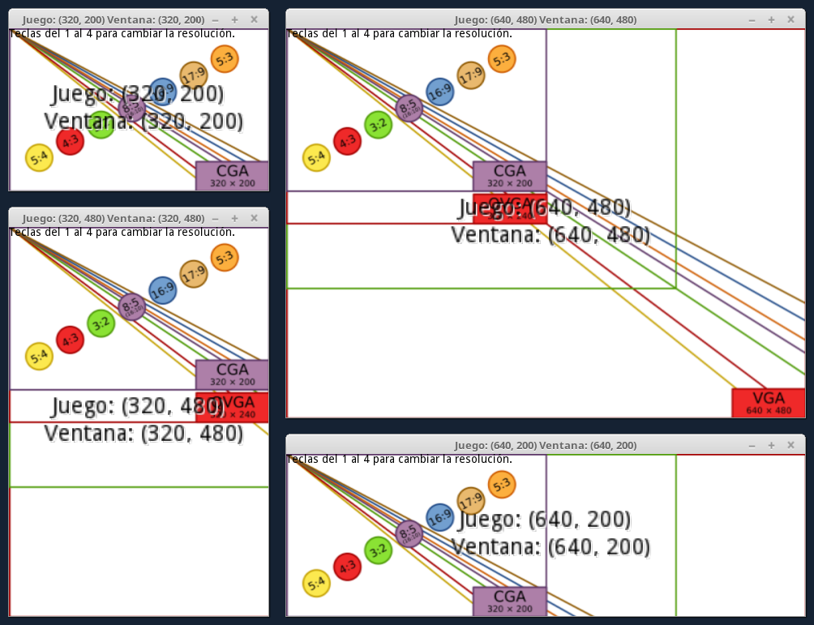
Con el escalado desactivado, al cambiar el tamaño del área de juego, la resolución del juego varia acorde.

Modo 2D, ignorar aspecto
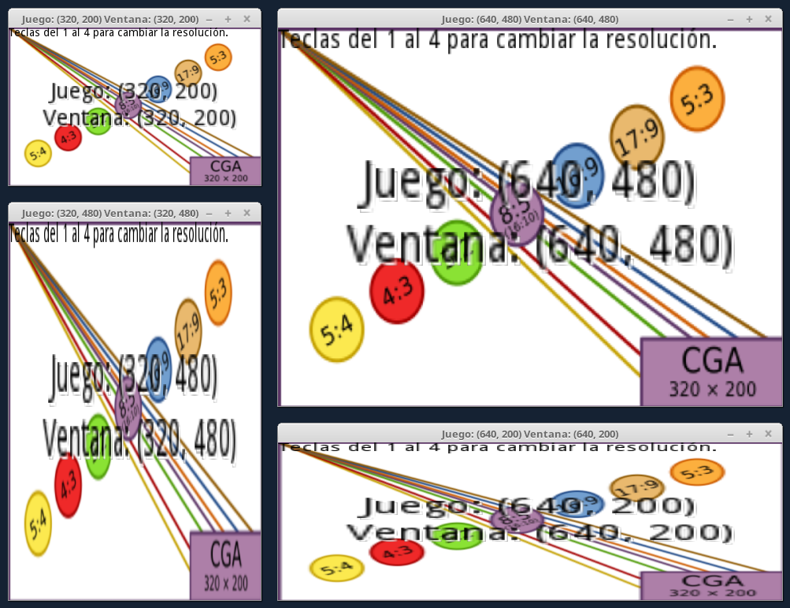
En la modalidad “2D” ignorando el aspecto, el contenido del juego se deforma para rellenar la ventana, la resolución del juego es la misma que la de la ventana.

Modo 2D, mantener aspecto
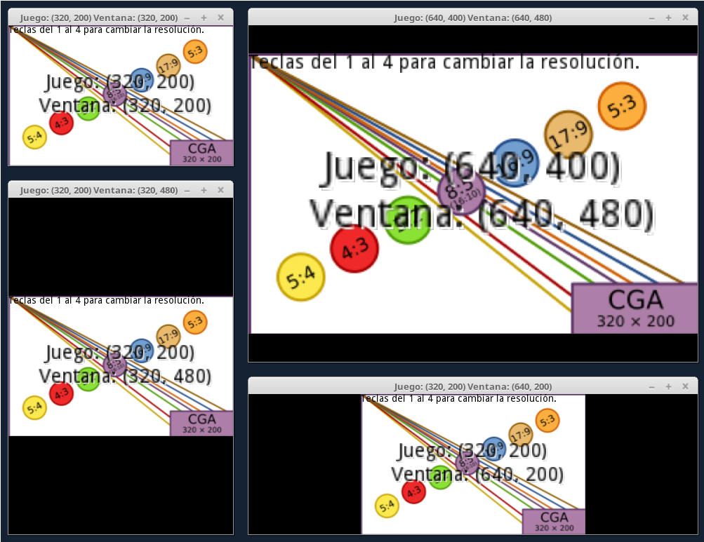
Si mantenemos el aspecto, se pintarán bandas negras para no perder las proporciones del contenido.

Modo 2D, mantener ancho
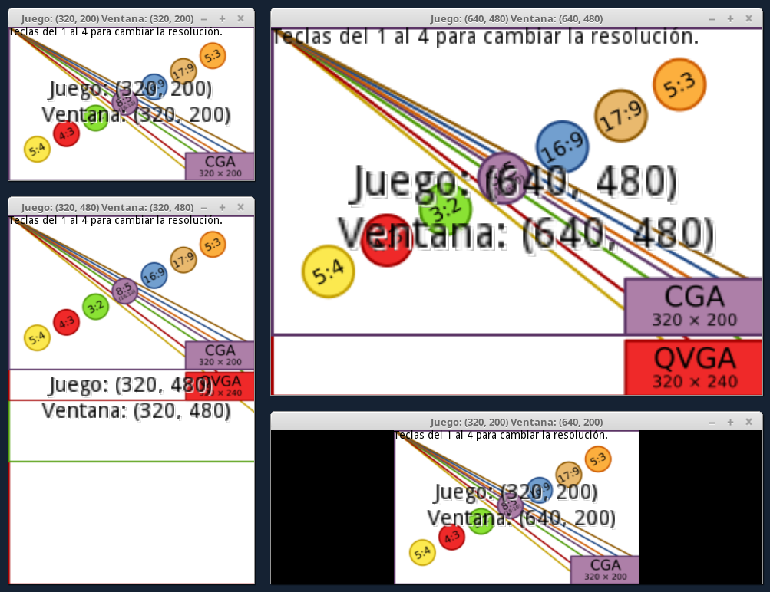
Podemos mantener el aspecto solamente de un eje, para que el otro se expanda con el contenido del juego. Expandir la altura da buenos resultados para juegos verticales o interfaces de usuario.

Modo 2D, mantener alto
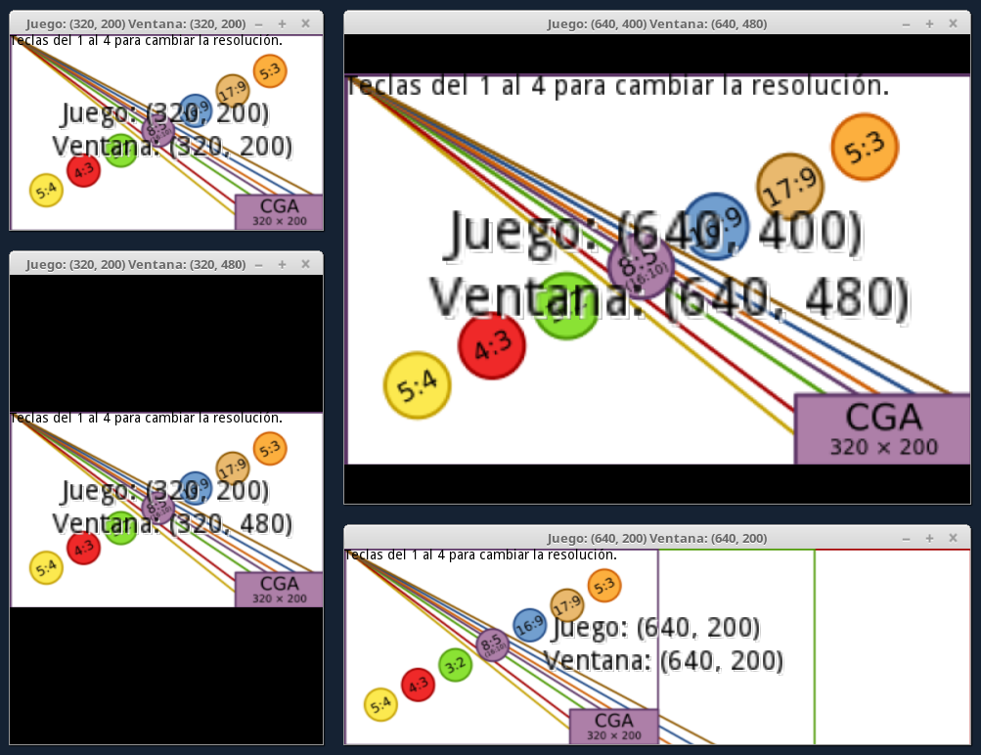
Expandir horizontalmente es útil en juegos con desplazamiento horizontal.

Modo 2D, expandir
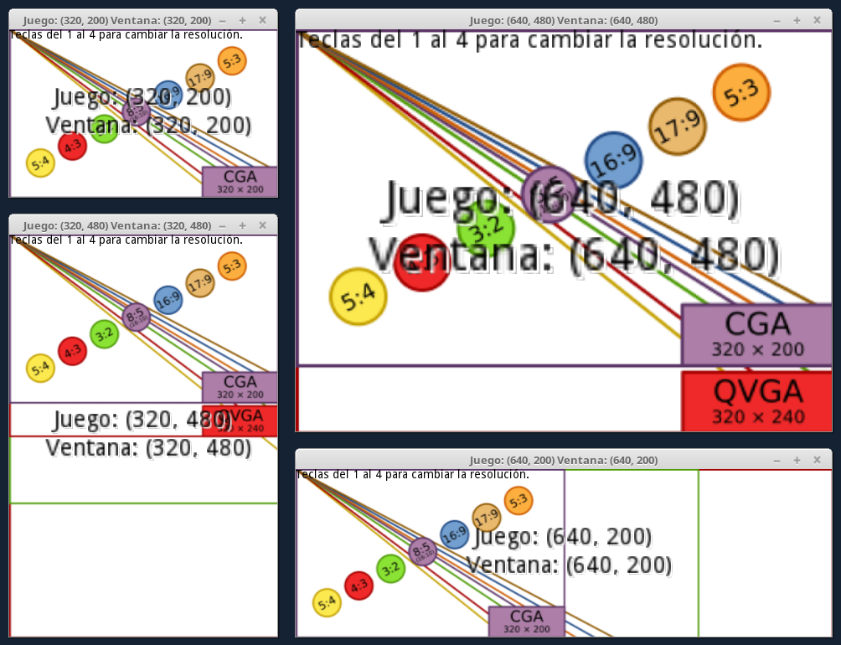
La resolución del juego varia acorde del cambio de tamaño, observa como, a diferencia de cuando desactivamos strech_mode, el contenido no ha aumentado de resolución. Nuestro juego y ventana se encuentran a 640x480 pero la imagen de fondo es solo de 320x240.

Modo ViewPort, ignorar aspecto
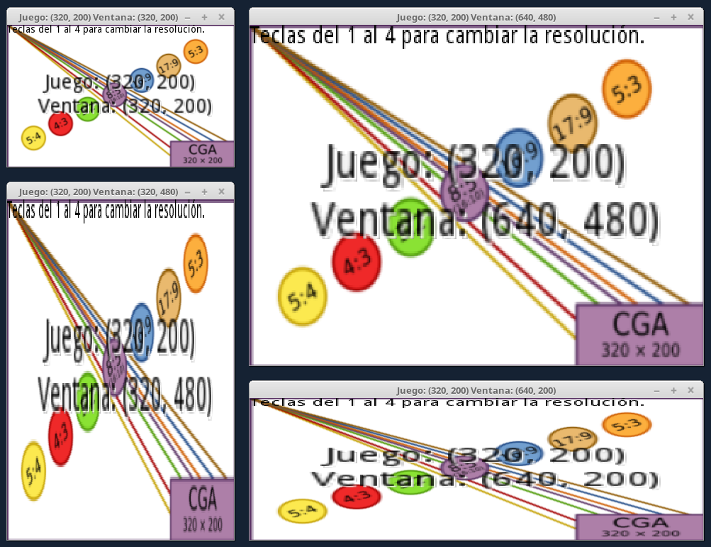
Si ignoramos el aspecto la imagen se deformará. Pero con el modo ViewPort la resolución del juego, se mantiene y no varia con la de la ventana. La calidad gráfica empeora pero aumenta la velocidad de ejecución.

Modo ViewPort, mantener aspecto
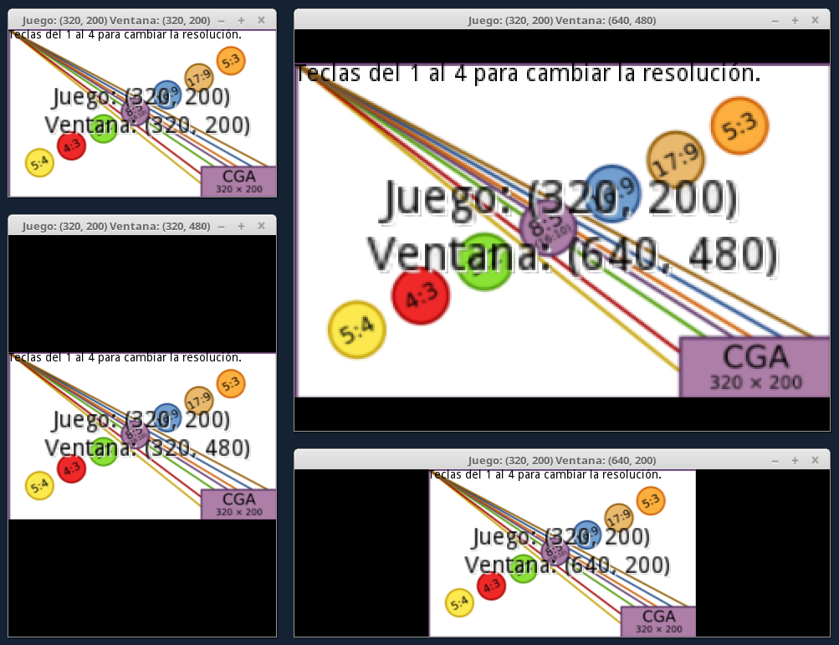
Al igual que el modo 2D manteniendo la proporción, pero sin ajustar la resolución interna del juego.

Modo ViewPort, mantener ancho
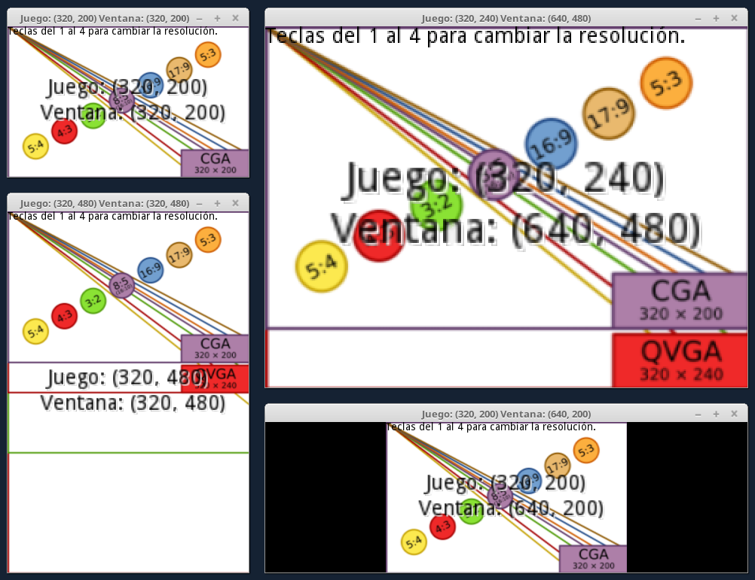

Modo ViewPort, mantener alto
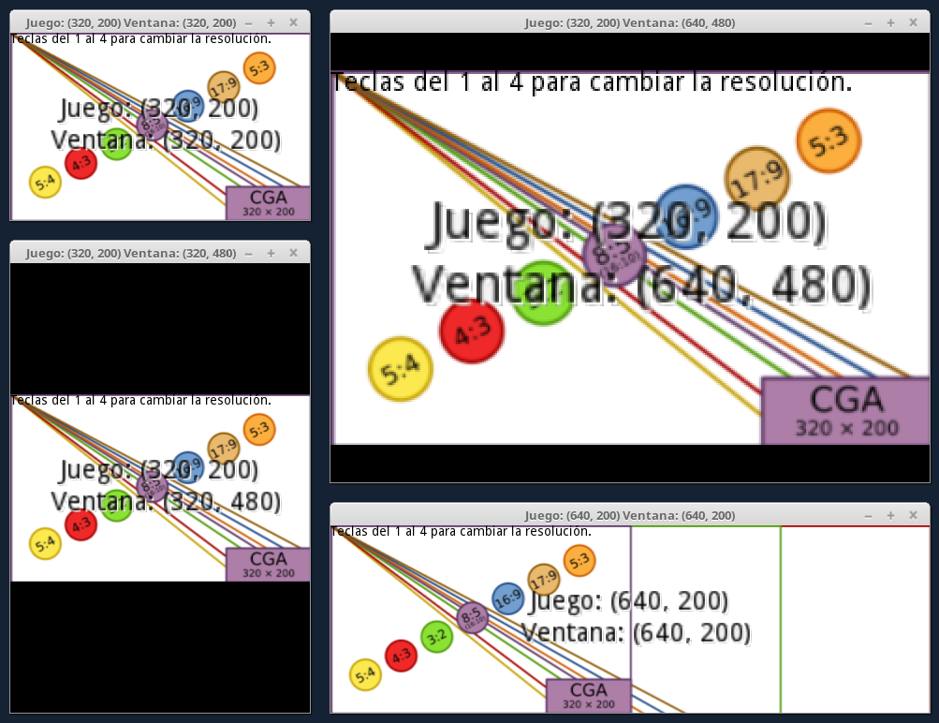

Modo ViewPort, expandir
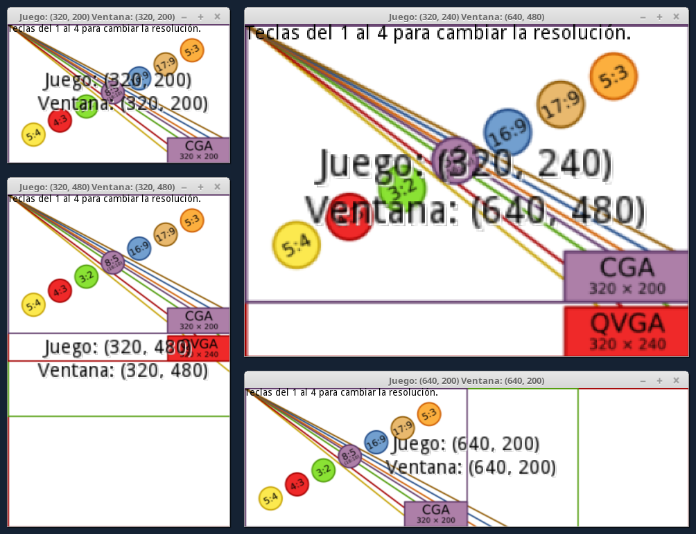

Modo ViewPort, mantener aspecto, más resolución
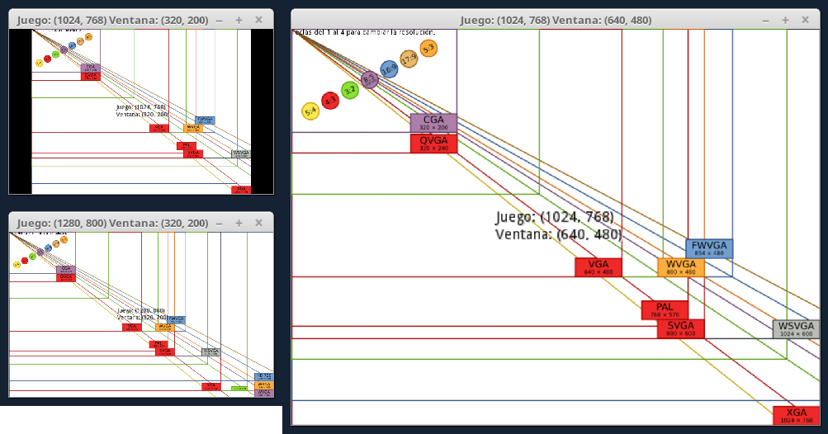
Este es el otro uso que tiene el modo ViewPort. Podemos representar el juego a más resolución que la de la pantalla, y así mejorar la calidad a costa de disminuir el rendimiento.

